MATEMÁTICA´
UNIDAD 1 “PROBLEMAS, NÚMEROS Y ECUACIONES”
Guía n° 2 (Semana 23 de Marzo)
Nombre: |  | Curso: | 5º A, B, C | Fecha | /03/20
INSTRUCCIONES: A continuación, se desarrollarán 3 clases (para 3 días distintos), las cuales pertenecen a la presente semana; al término de esta, se efectuará un control, permitirá evaluar la internalización del contenido trabajado.
Para solucionar alguna duda, puede escribir al correo: angel.villablanca@elar.cl o alejandra.contreras@elar.cl , según sea el profesor quien le imparta clases.
Puede descargar el texto escolar https://drive.google.com/drive/folders/1dXdEeth-JO_NLKEgYpgKeFcEX10zOSYy y guardarlos en su procesador.

Objetivos: Representar y describir números naturales de hasta más de 6 dígitos y menores que 1 000 millones: identificando el valor posicional de los dígitos.

Contenidos: Números menores a 1 000 000 000 (Mil millones)

ITEM I.- PRESENTACIÓN DEL CONTENIDO.
Los estudiantes serán capaces de escribir números inferiores a 1 000 000 000 e identificar los valores según la posición de las cifras. Además de realizar operaciones aritméticas, como son adición y sustracción.
En esta clase trabajaremos con el texto escolar desde la página hasta .

ITEM II.- PRÁCTICA GUIADA.

En la clase anterior, aprendimos sobre el posicionamiento de las cifras, escribir en palabras los números menores a 99 999, sin embargo, debemos avanzar. Ahora debes resolver lo siguiente

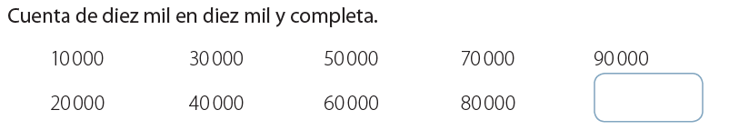
El valor que pusiste en el espacio, se lee “cien mil” y se produce de la suma de:

 | 1
 |  | 9 | 0 | 0 | 0 | 0
 | + | 1 | 0 | 0 | 0 | 0
 | 1 | 0 | 0 | 0 | 0 | 0

Simbólicamente se representaría de la siguiente manera
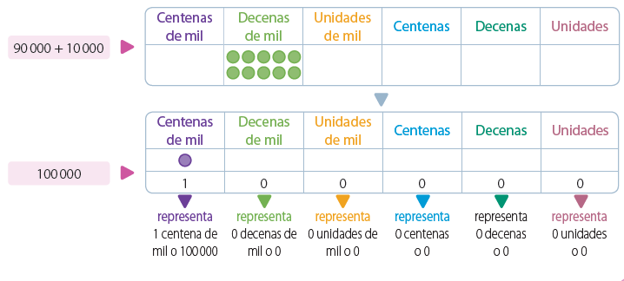

Al igual que las centenas, las centenas de mil, se forman de igual manera; es decir:
 | 2 | 0 | 0 | 0 | 0 | 0
+ | 3 | 0 | 0 | 0 | 0 | 0
 | 5 | 0 | 0 | 0 | 0 | 0
Doscientos Mil más trescientos Mil, son quinientos Mil.
Desarrollemos la siguiente actividad de la página del texto del estudiante:
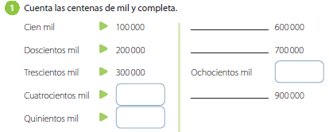

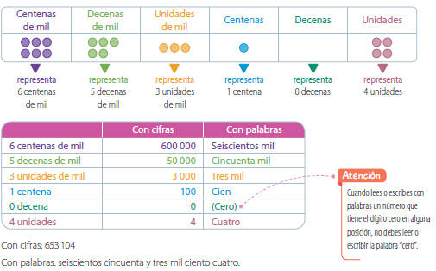
Si analizamos el siguiente cuadro:
Podemos observar que según el posicionamiento de las cifras estás se van nombrando de forma similar, sin embargo, se agrega “DE MIL”

A continuación, desarrollemos la siguiente actividad de la página

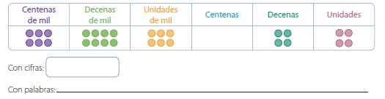

Desarrolla las siguientes sumas, y escribe en palabras el resultado, en el recuadro de abajo:

9 0 0 0 0 0  + 1 0 0 0 0 0 | 9 0 0 0 0 0 0  + 1 0 0 0 0 0 0 | 9 0 0 0 0 0 0 0  + 1 0 0 0 0 0 0 0

Completa el siguiente cuadro de la página

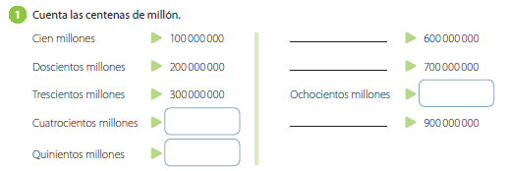

Para concluir la clase de hoy, analicemos lo siguiente:

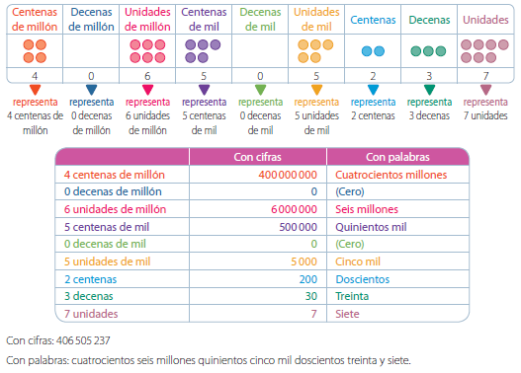

Existen:
Unidades Decenas, Centenas
Unidades de Mil Decenas de Mil Centenas de Mil
Unidades de Millón Decenas de Millón Centenas de Millón

Y el procedimiento de sumar grandes números es el mismo, donde es importante, ser ordenado en la ubicación de las cifras. También aprendimos que los 0 (ceros) que se encuentran en el gran número, no se nombran.

